Автономная некоммерческая профессиональная образовательная организация «Дальневосточный центр непрерывного образования» Общеобразовательная школа для одаренных детей им. Н.Н. Дубинина (ШОД)

Тема доклада: Организация и проведение Дубининской олимпиады в ШОД

|  |  |
| --- | --- |
|  | Подготовила  Олейник Г.А.,  учитель математики высшей категории ШОД  Школа для одаренных детей им. Н.Н.Дубинина Адрес: 690022, Приморский край, Владивосток, ул. Чапаева, 5 +7 (423) 265-85-62 dvcno_shiod@rambler.ru |

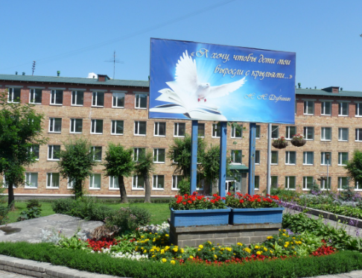

г. Владивосток

2023 г.

Региональная предметная олимпиада имени заслуженного учителя РСФСР, народного учителя СССР Н.Н. Дубинина проводится в школе, носящей его имя, с 2007 года.

На олимпиаду выносятся вопросы и задания по русскому языку, литературе, английскому, корейскому, японскому, китайскому языкам, математике, физике, химии, биологии, географии, информатике, истории, обществознанию, праву, экономике. Такое количество предметов , конечно, олимпиада охватила не сразу, начиналось все с основных, и постепенно круг расширился. Также олимпиада проводится по предметам начальной школы.

Традиционно олимпиада проходит в последнюю неделю каникул после III четверти, в марте. Например, в 2023 году олимпиада проходила по такому графику:

| **Дата проведения** | **Предмет** | **Возрастные категории участников олимпиады** |
| --- | --- | --- |
| 28.03.2023 11.00 — 17.00 | Все предметы | 1-3 классы, 9-11 классы |
| 29.03.2023 11.00 — 17.00 | Все предметы | 4-6 классы |
| 30.03.2023 11.00 — 17.00 | Все предметы | 7-8 классы |

Для участия в олимпиаде при выборе более двух предметов учащемуся можно выполнить задания в дополнительный резервный день.

К участию в олимпиаде допускаются учащиеся 1-11 классов, зарегистрировавшиеся в установленные сроки. Олимпиада проводится в один этап в очной форме. Участие в олимпиаде является индивидуальным. Участник может выбрать несколько предметов. При регистрации на олимпиаду участнику необходимо отправить на электронную почту олимпиады следующие документы:

1. электронную копию заявления о согласии на обработку персональных данных участника олимпиады, подписанного собственноручно совершеннолетним участником или родителем (законным представителем) несовершеннолетнего участника ,

2. электронную копию справки об обучении, подтверждающей обучение участника олимпиады по образовательным программам начального общего, основного общего или среднего общего образования в конкретном классе обучения ,

3. копию квитанции об оплате организационного взноса за участие в олимпиаде.

Участники олимпиады за два часа до начала приходят в школу (в период с 9-00 до 11-00), попадают в добрые руки волонтеров, проходят регистрацию, получают сигнальный листок-направление в кабинет. Если ребенок выбрал для участия несколько предметов, то все они для него пройдут в одном кабинете.

Подготовка вопросов и заданий к олимпиаде начинается задолго до неё. Преподаватели предлагают большое количество вариантов заданий, руководитель проводит тщательный отбор и редактирование. Учителя математики, как и все предметники, готовят задания для параллели, в которой работают в данное время, чем достигается разнообразие заданий.

По итогам победители и призеры олимпиады получают сертификаты, а также печатные сборники «Материалы олимпиады».

**Приложение**

**Региональная предметная олимпиада школьников**

**имени народного учителя Н. Н. Дубинина**

**2019-2020 уч. год**

**Математика**

**4 класс– задачи 1, 2, 3, 4, 5, 6, 7, 8.**

**5 класс –задачи 5, 6, 7, 8, 9, 10, 11, 12.**

**6 класс – 9, 10, 11, 12, 13, 14, 15, 16.**

**Каждая задача оценивается 7 баллами.**

1.Доктор Айболит раздал пяти заболевшим зверям 2020 чудодейственных таблеток. Носорог получил на одну таблетку больше, чем крокодил, бегемот – на одну таблетку больше, чем носорог, крокодил – на одну таблетку больше, чем жираф, а слон – на одну больше, чем бегемот. Сколько таблеток придется съесть слону?

2.Разрежьте фигуру на рисунке 1 на две одинаковые ( совпадающие при наложении ) части.

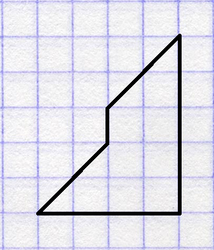

3.Сколько раз к наибольшему однозначному числу надо прибавить наибольшее двузначное число, чтобы получить наибольшее трёхзначное?

4. Встретились три друга: Белов, Чернов и Рыжов. Один из них – блондин, другой – брюнет, а третий – рыжий. Брюнет сказал Белову: «Ни у одного из нас цвет волос не соответствует фамилии». Какой цвет волос у каждого из них?

5. Мальчик каждую букву своего имени заменил порядковым номером этой буквы в русском алфавите. Получилось число 510141. Как звали мальчика?

6. Во сколько раз лестница, ведущая на шестой этаж дома, длиннее лестницы , ведущей на второй этаж того же дома?

7. .Есть песочные часы на 3 минуты и 7 минут. Как сварить яйцо ровно за 4 минуты?

8. Напишите наименьшее и наибольшее шестизначное числа цифрами 4, 8, 9.

9. Мышке до норки 20 шагов. Кошке до мышки 5 прыжков. За один кошкин прыжок мышка делает 3 шага. Один прыжок кошки равен 10 шагам мышки. Догонит ли кошка мышку?

10. Попрыгунья- Стрекоза половину времени каждых суток красного лета спала, третью часть времени каждых суток танцевала, шестую часть – пела. Остальное время она готовилась к зиме. Сколько часов в сутки Стрекоза готовилась к зиме?

11.Верно ли неравенство?

Вася утверждает, что неравенство $\overline{ДВА}×\overline{ШЕСТЬ}<\overline{ДВАДЦАТЬ}$ верно для любых значений букв. Прав ли он? Ответ обоснуйте. Известно, что разные буквы означают разные цифры, а одинаковые буквы – одинаковые цифры.

12.Во сколько раз километр больше миллиметра?

13.Товар стоил тысячу рублей. Продавец поднял цену на 10%, а через месяц снизил её на 10%. Сколько стал стоить товар?

14. Постройте произвольный треугольник и двумя прямыми разделите его на такие фигуры: два треугольника, один четырёхугольник и один пятиугольник.

15. Какими свойствами обладает число 16? Перечислите пять из них.

16. Поезд проходит мост длиной 450 м за 45 сек, а мимо светофора за 15 сек. Найдите длину поезда.

Решения и ответы:

1. *Слону достанется на 1 таблетку больше, чем бегемоту, на 2-больше, чем носорогу, на 3 больше, чем крокодилу, на 4 больше, чем жирафу, тогда 2020-(1+2+3+4)=2010, 2010:5=402 . Жирафу достанется 402 таблетки, а 406 таблеток придется съесть слону.*

2. 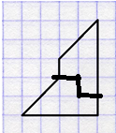

3. *Наибольшее трёхзначное число 999, двузначное 99, однозначное 9. 999=9+10·99, то есть 10 раз.*

4. *Белов не блондин, так как цвет его волос не может соответствовать фамилии, он также не брюнет, поскольку разговаривал с брюнетом, следовательно, он рыжий. Чернов не брюнет и не рыжий, следовательно, он блондин. Остается, Рыжов – брюнет.*

5.

*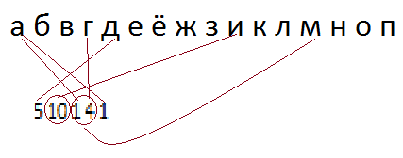,мальчика звали Дима.*

6*. Высота первой лестницы 5 этажей, высота второй лестницы 1 этаж. Больше в пять раз.*

7. *Часы на 7 минут и на 3 минуты запускаем одновременно. Яйцо следует опустить в кипяток в тот момент, когда кончится песок в часах на 3 минуты.*

8*. 444489 и 999984*

9. *Кошке до мышкиной норки 5 + 20 : 10 = 7 прыжков. За 7 кошкиных прыжков мышка успеет сделать 7 *3= 21 шаг, а до норки ей всего 20 шагов. Следовательно, кошка не догонит мышку.*

10*. В сутках 24 часа, Стрекоза спала 12 часов, танцевала 8 часов, пела 4 часа, отсюда следует, что 24 - (12+8 +4) = 24 – 24 =0. Стрекоза не готовилась к зиме нисколько.*

11. *Заметим, что $\overline{ДВА}×\overline{ШЕСТЬ}<\overline{ДВА}×100000<\overline{ДВАДЦАТЬ}$, следовательно, Вася был прав.*

12. *Сантиметр больше в 10 раз больше миллиметра, метр в 10 раз больше сантиметра, километр больше метра в 1000 раз. Таким образом, километр больше миллиметра в 10х100х1000=1000000 раз.*

13. *10% от тысячи рублей равно 100 рублей, товар стал стоить 1100 рублей. 10% от новой цены равно 110 рублей, товар после снижения стал стоить 1100-110=990 рублей.*

*14. см рисунок*

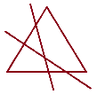

15. *16- четное натуральное число; его можно представить как $4^{2}$, как $2^{4}$, как $2^{2^{2}}$,как сумму последовательных нечетных чисел 1+3+5+ = 16, число 16 имеет пять делителей 1; 2; 4; 8; 16, его можно представить в виде суммы чисел Фибоначчи 3+5+8 ; при игре в шахматы у каждого игрока в начальной позиции по 16 фигур, и т.д.*

16. *Когда поезд проходит мимо светофора, он проходит собственную длину за 15 сек. Когда поезд проходит мост, он проходит собственную длину + длину моста за 45 сек. 45 – 15 = 30 сек время прохождения моста, 450 : 30=15 м/сек скорость поезда, 15 м/сек ·15сек =225 м длина поезда.*